
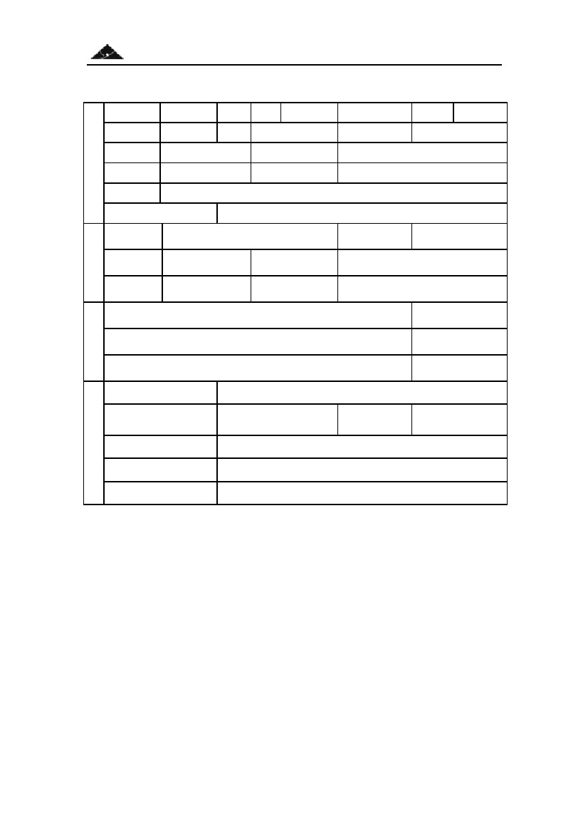
申请代码：
受理部门：
收件日期：
受理编号：
J0108
国家基础科学人才培养基金
申请书
资助类别：国家基础科学人才培养基金
亚类说明：正式基地
附注说明：
项目名称：四川大学基础医学人才基地
申 请 者：侯一平
依托单位：四川大学
通讯地址：一环路南一段 24 号
邮政编码：610065
电子邮件：jhk99@scu.edu.cn
单位电话：85403107
电话：028-85501550
申报日期：
2011 年 03 月 02 日
国家自然科学基金委员会

国家基础科学人才培养基金申请书
一、 信息简表
申
请
者
信
息
姓名
学位
电话
传真
工作单位
依
托
单
位
信
息
合
作
单
位
信
息
00000000
项
目
基
本
信
息
项目名称
资助类别
附注说明
申请代码
预计项目实施年限
2011 年
J0108
12 月 ——
2015 年
12 月
四川大学基础医学人才基地
国家基础科学人才培养
基金
亚类说明
正式基地
单
位
名
称
代
码
联系人
电
话
张麟
85403107
电子邮件
网站地址
jhk99@scu.edu.cn
www.scu.edu.cn
侯一平
硕士
性别
职称
男
教授
电子邮件
个人网页
出生年月
1954 年 03 月
主要研究领域
forensic@scu.edu.cn
民族
汉族
028-85501550
028-85501549
四川大学
在研项目批准号
名
称
四川大学
代码
61006403
00000000
第1页
第２页
版本号：１．０３９．４７３
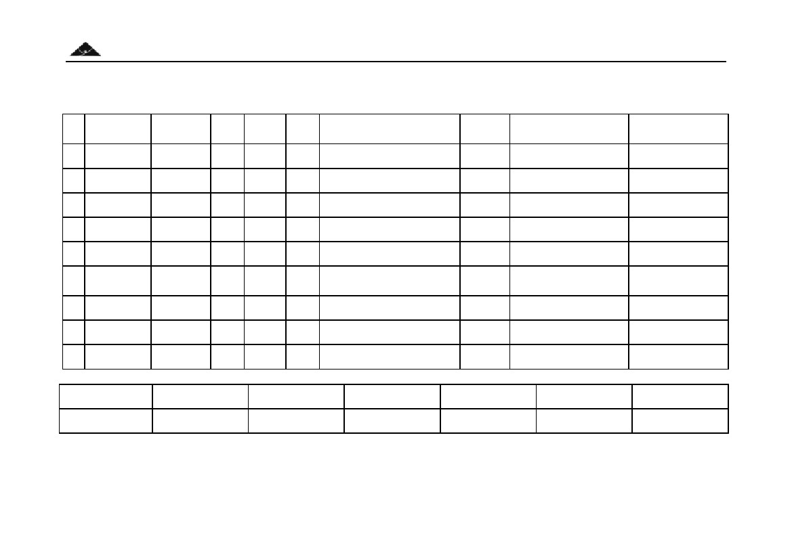
国家基础科学人才培养基金申请书
摘
要
(限 400 字)：
为加强四川大学基础医学国家级理科人才培养基地本科生科研能力的培养和提高，使学
生的知识、能力和素质全面协调发展，我们将充分利用基地基础医学、生物学、临床医
学和生物医学工程等一级学科博士授权点和博士后流动站，国家级重点实验室、实验教
学中心已有的科研平台以及以院士、长江学者特聘教授、国家级教学名师、国家杰出青
年基金获得者和四川省学术与技术带头人为核心的高水平基础医学师资队伍，借鉴教育
部大学生科研训练（Students Research Training, SRT）项目的丰富经验，促进科学
研究与教育的紧密结合;坚持科研思维和能力培养的“五年一贯”,加强学术指导教师队
伍建设，加强训练项目与科研平台融合，加强本科生与校内外交流协作，加强本科生国
际交流与合作;建立并完善基地基金资助模式，通过设立科研训练项目，构建特色鲜明、
具有示范性的高素质基础医学专业人才培养模式。
关 键 词(用分号分开，最多 5 个)
理科基地；基础医学；本科；人才培养；能力提高
第2页
第３页
版本号：１．０３９．４７３
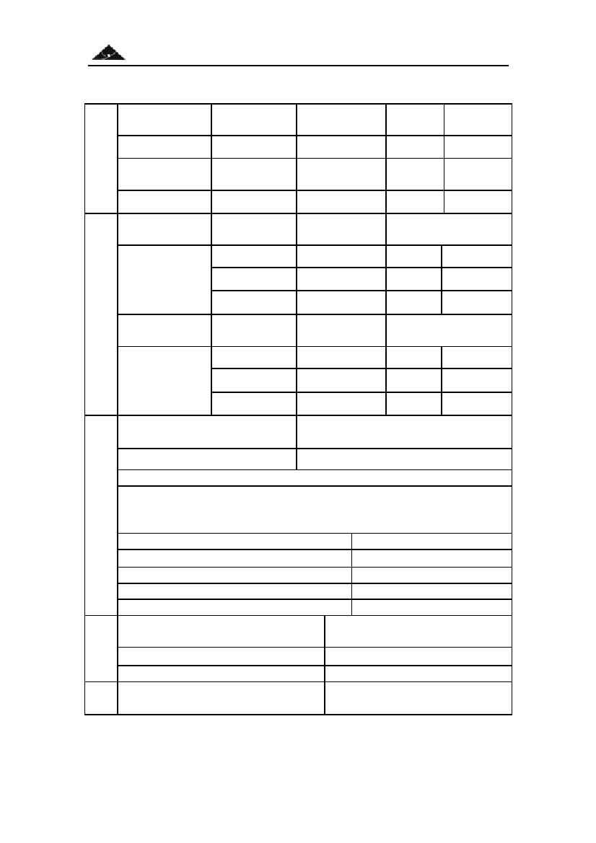
国家基础科学人才培养基金申请书
项目组主要成员(注:填写主要骨干教师，不包括项目申请者。)
编
号
1
2
3
4
5
6
7
8
9
姓名
郑煜
李华
齐建国
黄宁
周雪
文锦琼
彭雪梅
黄云
出生年月
1955-05-18
1969-11-07
1954-09-29
1963-05-18
1964-01-16
1964-03-24
1965-10-22
1960-09-18
性别
男
女
男
男
女
女
女
男
职称
教授
副教授
教授
教授
教授
副研究
员
实验师
实验师
学位
博士
博士
博士
博士
博士
学士
学士
其他
四川大学
四川大学
四川大学
四川大学
四川大学
四川大学
四川大学
四川大学
单位名称
电话
85502389
85503343
85503410
85503132
85501284
85501999
85501246
85501270
电子邮件
jhk99@scu.edu.cn
leehua117@yahoo.com.cn
jgqi@scu.edu.cn
huangpanxiao@sina.com
xuerzhou@gmail.com
wenhai2001@163.com
pxm-003@163.com
292813332@qq.com
项目分工
项目实施
项目管理和实施
项目管理和实施
项目管理和实施
项目实施
项目实施
项目实施
项目实施
总人数
9
高级
7
中级
2
初级
博士后
博士生
硕士生
说明：高级、中级、初级人员数由申请者负责填报。

第４页
第3页
版本号：１．０３９．４７３
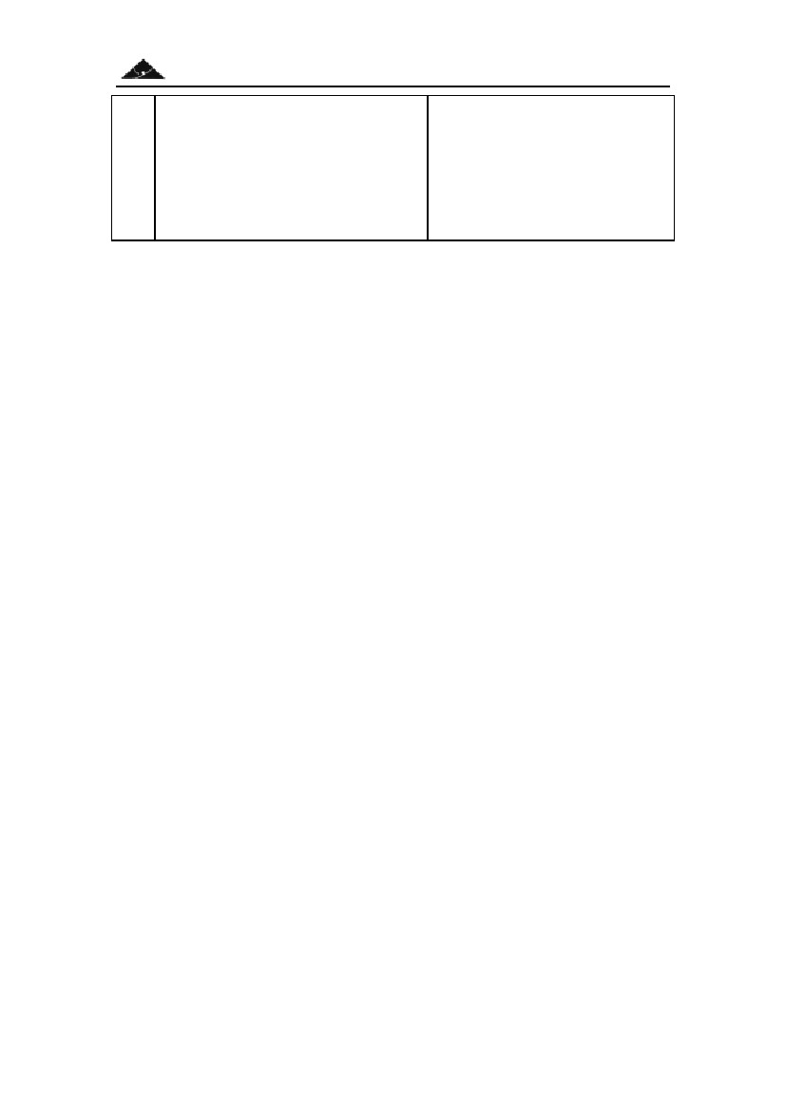
国家基础科学人才培养基金申请书
二、基本信息（基地填写）
总数
教
师
队
伍
139
教授
45
副教授
33
国家杰出青年
科学基金获得者
4
年毕业生数
43
45
46
基地年毕业生数
讲师
60
长江
特聘教授
2
教辅人数
1
省级教学名
师奖获得者
2
两院院士国家教学名师奖
（不计兼聘院士）获得者
1
在校生总数
202
2
年招生数
39
40
年读研数/读研率
31
34
31
72.09
75.6
67.39
学
生
情
况
41
基地学生总数
83
基地年招生数
39
40
43
承担“国家精品课程”项目数
3
基地年读研数/读研率
承担“国家理科基地名牌课程”项目数
国家级及省级实验教学示范中心名称
教
学
情
况
四川省基础医学实验教学示范中心
国家教学成果奖励的项目名称
全球医学教育最基本要求的研究与实施
转变观念，结合临床，病理学教学改革的初步探
法医物证学教学课程改革
法医学全国规划教材建设
获奖等级
国家级一等奖（2005）
国家级二等奖（2005）
国家级二等奖（2005）
国家级二等奖（2009）
批准时间
1998-06-08
2000-12-01
学
科
建
设
科
研
国家一级学科博士点
基础医学
生物学
国家重点实验室名称
省部级重点实验室名称
第4页
第５页
版本号：１．０３９．４７３

国家基础科学人才培养基金申请书
基
地
人类重大疾病生物治疗国家重点实验室
时间生物学卫生部重点实验室
医学分子生物学开放实验室
干细胞应用研究中心
分子生物学及生物技术实验室
人类疾病基因组学与法医学实验室
法医学技术实验室
第5页
第６页
版本号：１．０３９．４７３

国家基础科学人才培养基金申请书
四、经费申请表
科目
1. 条件建设项目经费
1.1 实验仪器
1.2 实习设备
1.3 图书资料购置
1.4 教学软件与课件
2. 能力提高项目经费
(金额单位:万元)
申请经费
备注(计算依据与说明)
380.0000
每年计划招生 40 人，拟设
立 120 项科研训练项目，供
三个年级的学生申请，每项
30000-40000 万元（详情见
附件 7）
2.1 科研训练（含实验材料）
380.0000
2.2 野外实践(地学及生物学)
3. 人才培养模式及规律研究和教材建设项
目
3.1 人才培养模式及规律研究
3.2 教材建设
4. 特殊学科点人才培养项目经费
4.1 科研测试费
4.2 资料购置费
4.3 学术活动费
4.4 实验标本、试剂和药品的购置及保管费
4.5 实验样品分析费等
合
计
380.0000
国家其他计划资助
经费
与本项目相关的其他经费来源
学校自筹经费
其他经费来源合计
190.0000
190.0000
第6页
第７页
版本号：１．０３９．４７３
国家基础科学人才培养基金申请书
注：1.项目依托单位不得从以上项目资助经费中提取管理费。
2.基地可申请上述项目经费 1~3 中的一项，也可以申请若干项；特殊学科点可申请 3~4
中的项目。
第7页
第８页
版本号：１．０３９．４７３
国家基础科学人才培养基金申请书
五、报告正文
能力提高（科研训练）项目申请正文
四川大学国家基础医学人才培养基地于 2008 年 3 月由教育部批准建立。为
了更好地提高本基地人才培养质量，特申请 2011 年度国家基础科学人才培养基
金资助的能力提高（科研训练）项目。
一、四川大学国家基础医学人才培养基地的基本情况
（一）四川大学医学教育和基础医学教育简要历史回顾
1. 四川大学医学教育始于 1914 年
1910 年，美国、英国和加拿大三国的基督教会组织在成都创办华西协合大
学，先后于 1914 年建立医学院，1917 年建立牙学院，1932 年建立理学院药学系，
1936 年建立公共卫生学系，是中国西部最早开始的完全按西方高等教育模式建
立的医学教育，毕业生被授予华西协合大学医学博士和纽约州立大学医学博士学
位；新中国成立后，1953 年，经院系调整，成立了专门从事医学教育的四川医
学院，培养临床医学、口腔医学、预防医学和药学等专业专门人才，1985 年更
名为华西医科大学；2000 年，华西医科大学与四川大学合并，成立了新的国家
级重点大学四川大学，以多学科优势为依托，进一步促进医学教育的发展。
2.
四川大学基础医学教育为医学教育提供了坚实基础
四川大学基础医学教育作为医学教育的基础，与医学教育同时诞生，同步发
展。1914 年，当时的华西协和大学设置医学教育，同时开设了生理药理学等课
程，为医学教育提供基础；随后，基础医学教育教学条件和师资队伍得到一定程
度改善；新中国成立后，基础医学学科分支增加，教学条件明显改善，师资队伍
显著增强；自改革开放，特别是原华西医科大学与原四川大学强强合并以来，四
川大学基础医学教育教学得到了迅猛发展，在师资队伍建设、学科建设、课程建
设、教育教学改革、实验室建设、教材建设等各方面取得了显著成效，为保证和
提高我校医学教育质量提供了坚实的基础。
3.四川大学是国内最早设置基础医学专业本科教育的高校之一
四川大学于 1999 年开始招收基础医学五年制本科生，属国内最早设置该专
业的高校之一。基础医学专业的开设适应了国内（特别是西部地区）医科类或医
科相关类院校基础医学师资极其匮乏，亟需培养基础医学专业人才的需要，对于
第8页
第９页
版本号：１．０３９．４７３
国家基础科学人才培养基金申请书
基础医学师资队伍建设、基础医学教育教学、乃至整个医学办学必将起到非常重
要的促进作用。
4.四川大学基础医学教育教学成绩卓著
首先，基础医学教育教学是大医学教育的基石，没有高水平的基础医学教育
教学就不可能有高水平的医学教育。四川大学医学教育的卓越成效有力地证明了
本校基础医学教育教学的成就和水平。例如，1951 年毕业于本校的生物学家赵
尔宓教授为中国科学院院士；1950 年代中期毕业于本校的妇科肿瘤学专家曹泽
毅教授曾任国家卫生部副部长，口腔科学专家邱蔚六教授为全国口腔科学界唯一
一位院士（中国工程院院士）；国内各高校口腔医学界的领军人物大多毕业于本
校；1960 年代毕业于本校的内科学专家欧阳钦教授为国家级教学名师，内科学
专家殷大奎教授曾任国家卫生部常务副部长、现任中国医师协会会长、中国健康
教育协会会长；1970 年代毕业于本校的病理学家李甘地教授为国家级教学名师；
1980 年代毕业于本校的肿瘤学家魏于全教授为中国科学院院士，法医学家侯一
平教授为国家级教学名师。众多毕业于本校的医学界著名学者、杰出人士无不接
受过本校高水平的基础医学教育。
其次，本校自 1999 年以来共招收 12 届基础医学专业本科生，其中已毕业 7
届。在毕业生中，70％以上被保送或考取研究生攻读硕士或博士学位，其中相当
部分被北京大学、清华大学、北京师范大学、协和医科大学、复旦大学、中国科
学院等国内著名大学或科研院所录取；本科毕业生或已获硕士学位的学生中，有
的被东京大学、香港大学、佛罗里达大学等国际著名大学录取攻读博士学位。我
们相信，他们必将成为我国基础医学学科建设和发展、基础医学教育教学和医学
教育教学的重要生力军。
第三，经过近百年的发展，本校基础医学教育教学的各个方面都已具备雄厚
的实力和坚实的基础（见下述（二）。）
（二）四川大学基础医学专业教育已有的基础
1.师资队伍情况
在职教师中，有正高级职称者 45 人、副高级职称者 33 人，其中：
中国科学院院士 1 名
长江学者特聘教授 2 名
第9页
第１０页
版本号：１．０３９．４７３
国家基础科学人才培养基金申请书
国家级教学名师 2 名
国家杰出青年基金获得者 4 名
国家法医学教学指导委员会主任委员 1 名
国家基础医学教学指导委员会副主任委员 1 名
国务院学科评议委员会基础医学组召集人 1 名
国家首批百千万人才工程第一、二层次人选 3 人
教育部跨世纪优秀人才 2 名
教育部新世纪优秀人才 2 名
获国务院政府特殊津贴的专家 8 名
四川省学术与技术带头人 10 名
四川省有突出贡献的专家 10 名
2.
教学情况
在本科教学方面，共开设课程 120 门，其中公共基础课 15 门、专业基础课
（专业课）63 门、专业选修课 28 门、任选课 14 门；基础课实验 351 项，专业
课实验 59 项。本校基础医学专业为一级学科博士学位授权点和博士后流动站，
可招收基础医学所属所有学科方向的硕士生、博士生和博士后研究人员。此外，
还有生物学、临床医学、口腔医学、生物医学工程等相关专业一级学科博士学位
授权点和博士后流动站。
本校设有基础医学实验教学中心，下设 8 个本科教学实验室，包括人体解剖
学实验室、形态学实验室、机能学实验室、生物分子实验室、病原生物学实验室、
遗传学实验室、基础医学专业教学实验室和法医学专业教学实验室。实验室设备
总价值 5130 余万元。本基地实验室情况见附件 1，部分设备情况见附件 2。
3.科研和科研实验室建设情况
近五年来，承担国家自然科学基金面上项目、重点项目、杰出青年基金、国
家重点科技攻关项目、“863”计划项目、“973”计划项目、博士点基金及部省级
科研项目、国际合作项目近 200 项，年均科研经费 1800 万元，发表论文 1000 余
篇，其中在 Nature Biotechnology 发表 2 篇、300 余篇论文被 SCI、EI 收录，
出版专著 35 部，获国家、省部级科技成果奖 22 项，获准授权专利 15 项。本基
地部分科研项目情况见附件 3。
第 10 页
第１１页
版本号：１．０３９．４７３
国家基础科学人才培养基金申请书
国家重点学科及其建立时间：
遗传学（2007 年）
法医学（2007 年）
“211 工程”重点学科及其建立时间：
生物化学与分子生物学（1998 年）
病理学与病理生理学（1998 年）
法医学（1998 年）
教育部重点实验室及其建立时间：
人类重大疾病生物治疗重点实验室（2002 年）
国家重点实验室及其建立时间：
人类重大疾病生物治疗重点实验室（2004 年）
此外，有四川省重点学科 5 个，省、部级重点实验室 6 个。
4.课程建设情况
国家精品课程 4 门
病理学（2003 年）
细胞生物学（2004 年）
法医物证学（2006 年）
法医毒物分析（2009 年）国家级双语教学示范课程 1 门
病理学（2007 年）
四川省精品课程 12 门
病理学（2003 年）
细胞生物学（2004 年）
组织与胚胎学（2004 年）
生理学（2004 年）
生物化学（2004 年）
法医物证学（2005 年）
人体解剖学（2005 年）
医学微生物学（2005 年）
遗传学（2005 年）
第 11 页
第１２页
版本号：１．０３９．４７３
国家基础科学人才培养基金申请书
病理生理学（2006 年）
法医学（2006 年）
法医毒物分析（2009 年）
5.团队建设情况
国家级教学团队 2 个
病理学教学团队（2009）
法医学教学团队（2007 年）
6.教材建设情况
四川大学基础医学教师十分重视教材建设工作，已主编（副主编）出版
“十五”国家级规划教材 6 本；已入选主编“十一五”国家规划教材 12 本；近
五年已出版主编其他教材 35 本。本基地教师主编教材情况见附件 4。
7.教学成果奖（近五年）
国家级教学成果奖：
法医学教材建设（侯一平等）二等奖（2009 年）
全球医学教育最基本要求的研究与实施（万学红、欧阳钦、李甘地等）一等
奖（2005 年）
转变观念，结合临床，病理学教学改革的初步探索（李甘地等）二等奖 （2005
年）
法医物证学教学课程改革（侯一平、李英碧、吴谨等）二等奖（2005 年）
临床医学本科教育课程改革（周同甫、欧阳钦、张祖辉等）二等奖（2001
年）
四川省教学成果奖：
法医学教材建设（侯一平等）一等奖（2009 年）
全球医学教育最基本要求的研究与实施（万学红、欧阳钦、李甘地等）一等
奖（2005 年）
转变观念，结合临床，病理学教学改革的初步探索（李甘地等）一等奖（2005
年）
法医物证学教学课程改革（侯一平、李英碧、吴谨等）一等奖（2005 年）
基础医学双语教学的研究与实践（方定志、文锦琼、郑煜等）三等奖（2005
第 12 页
第１３页
版本号：１．０３９．４７３
国家基础科学人才培养基金申请书
年）
临床医学本科教育课程改革（周同甫、欧阳钦、张祖辉等）一等奖（2001
年）
法医物证学（教材）（吴梅筠、刘明俊、王宝捷等）三等奖（2001）
建立符合新世纪医学教育目标的基础医学教学体系（张祖辉、方定志、周祖
玉等）三等奖（2001 年）
8.教改项目（近五年）
基础医学创新人才培养基地建设（郑煜等，2010-2012 年）省教育厅
基础医学实验教学课程新体系的建设（杨芳炬等，2005-2007 年）省教育厅
《医学微生物学》实验教学改革（李明远等，2006-2008 年）省教育厅
基础医学专业英语教学模式的改革（周雪等，2005-2007 年）省教育厅
构建生理学课程新模式，培养高素质医学人才（岳利民等，2006-2008 年）
省教育厅八年制医学教育基础医学课程整合的研究（羊惠君等，2006-2008
年）CMB
项目基础医学实验教学改革（郑煜等，2006-2008 年）CMB 项目
师资培养（医学教学方法研究与实践）（方定志等，2006-2008 年）CMB 项目
Cellular Neurobiology（翻译）（章为等，2005 年）开放式教育资源共享
（CORE）项目
Molecular Structure of Biological Materials（翻译）（傅强等，2005
年）开放式教育资源共享（CORE）项目
法医物证学教学质量评估体系的研究（侯一平等，2005-2007 年）省教育厅
PBL 教学模式在《医学微生物学》教学实践中的应用研究（李宛宜等，
2006-2008 年）省教育厅
以案件为中心组织法医学本科教学（廖志钢等，2006-2008 年）省教育厅
基础医学实验教学中心建设（郑煜等，2002-2005 年）财政部
法医专业实验室建设（廖志钢等，2002-2005 年）财政部
基础医学本科人才培养基地（郑煜等，2002-2005 年）省教育厅
法医学本科人才培养基地（侯一平等，2002-2005 年）省教育厅
二、思路与方案
第 13 页
第１４页
版本号：１．０３９．４７３
国家基础科学人才培养基金申请书
（一）思路
基地秉承四川大学“以人为本、崇尚学术、追求卓越”的办学理念，着力培
养学生具有深厚的文化底蕴、良好的科学素质、强烈的创新意识、宽广的国际视
野，从而为高等学校、科研机构及企事业单位等提供品学兼优的从事科学研究、
教学工作及管理工作的高级专门人才。基地本着“分类指导、个性培养、注重创
新”的原则，按“厚基础、宽口径、高素质、重创新”的指导思想，制定人才培
养计划。
“创新是一个民族进步的灵魂”，我们将以科学研究为引导，强化基础医学
专业学生的创新意识和创新能力。以本校遗传学和法医学等国家级重点学科为依
托，以基础医学、生物学和生物医学工程等一级学科硕士学位和博士学位授权点
为学科平台，以基础医学实验教学中心、省部级重点学科和各科研所室为技术支
撑，扎实、深入地开展科学研究，特别注重基础医学理论与医学实践之间的结合
研究，不断提高基础医学科研水平。在此基础上，实验室和科研所室向基础医学
专业学生全面开放，让学生提早接触科研，增加实际操作的机会，强化创新意识
和创新能力的培养。
坚持以学生为主体，树立“基础扎实，综合提高，创新求是”的实践教学理
念，积极开展实验教学改革，优化配置现有资源，努力建立科学、合理、优化的
医学科学实验教学体系；同时立足于学院具有优势与特色的科研基础，依托现有
的基础医学科学研究平台，以培养学生创新能力为目标，建立本科生科学研究训
练系统。
（二）方案
1. 构建和完善能力提高的培养体系
（1）坚持科研思维和能力培养的“五年一贯”
首先，在学生入校第一学期，开设《基础医学概论》课程，激发学生对基
础医学研究的兴趣。其二，从大学一年级开始，由学生选择指导教师，参加指导
教师科研课题组活动。其三，从大二开始宣传和引导学生关注学科研究热点。第
四，从大三开始，进行科研训练，并与专业实习、毕业论文结合起来，以利于对
学生科研思维和能力的培养的连贯性。
（2） 借鉴教育部大学生科研训练（Students Research Training, SRT）
第 14 页
第１５页
版本号：１．０３９．４７３
国家基础科学人才培养基金申请书
项目的丰富经验
见正文四（一）
（3）促进科学研究与教育教学的紧密结合
进一步深化教育教学改革，加强基础医学相关课程的优化整合，加强基础和
临床医学课程的整合和交叉，加强基础理论与实践应用课程的整合。旨在提高学
生的知识的整合能力和应用能力。构建能力提高培养的课程体系，加强配套的教
材建设和实验室建设。
（4） 加强学术指导教师队伍建设
本基地现有在职正高级职称教师 45 人、副高级职称教师 33 人。部分教师情
况简介见附件 8。其中大部分作为负责人承担省部级以上科研课题（见附件 3）。
本项目拟积极鼓励教师特别是一线骨干教师，加入科研训练指导教师的队伍，接
纳学生参与他们正在进行的课题进行科研训练，或者指导学生进行科研项目的设
计、申报、立项、实验、结题和论文撰写等过程。
（5）建立训练项目与科研平台融合模式
该模式主要通过开设专题讲座，向大一、大二学生介绍基地国家级重点实验
室、省级、校级实验教学中心平台现有的研究方向、研究内容，以及某些课题的
研究现状、前沿动态、研究难点，以引导学生的科研兴趣和探索欲望。鼓励学生
在课余时间参与到科研平台的研究和讨论中，经过一段时间的融入、学习和了解，
结合所学相关的基础知识，学生可自愿设计和申请相关课题，立项后，在骨干教
师的指导下完成。该模式特点：科研项目和科研平台的融合可充分调动学生创新
求是的积极性和主动性，提高其科研能力和水平。
（6） 加强本科生与校内外交流协作
充分利用校外一流研究所和一流大学对我校基础医学本科的青睐，鼓励学生
利用寒暑假和做毕业论文的机会参加国内名牌科研院所及高校的科研项目，学习
其实验技术、科研思维、创新能力及钻研精神。这种模式主要鼓励学生接触更广
泛的研究领域，锻炼独立交往和与社会融合的能力。每年约有 5-8%的学生可按
此模式进行科研训练。
（7） 加强本科生的国际交流与合作
通过严格考核，筛选优秀本科生去国外大学进行短期科研训练。鼓励课题组
参加相关研究领域的学术会议，了解最新研究动态。同时，邀请国外学者来基地
第 15 页
第１６页
版本号：１．０３９．４７３
国家基础科学人才培养基金申请书
给本科生作学术报告。
（8）建立并完善基地基金资助模式
建立基础医学本科生科研训练项目基金制。由学生以小组为单位自行设计题
目和实验方法并申请，经评审获得批准后实施。使学生在实践中接受科学研究各
个环节的全面训练，以培养其独立思考能力、创新能力、独立工作能力和实践能
力。
2. 加强科研项目的管理
（1）成立专门项目管理小组
由基地负责人、项目组成员、教学管理人员、学生辅导员和科研平台负责
人共同组成基地科研管理小组，共同讨论、制定基地学生科研项目申报审批程序，
科研训练项目的过程管理和结题审批及优秀项目的评审。
（2） 实行科研导师指导制
继续推行基础医学专业本科生科学研究导师制，由学生进校时配备的学分
制指导老师担任，对学生的科研工作进行实时和适当的指导。
（3） 加强实验过程的监控和管理
创新思维、创新能力的培养不是一蹴而就的，科研训练是在每一个项目实
施过程中进行的，因此，良好的科研思维和习惯，严谨求实的作风是和态度是顺
利完成实验的关键；及时客观地记录实验结果，分析成败因素，是对科研训练的
基本要求。学院项目管理小组在项目进行中的抽查及中期检查和考核，是保证科
研训练质量的有效方法。
（4） 坚持项目结题制
凡申请获准的立项研究项目，按基地基金专门管理机构制定的项目结题管理
办法，严格资料收集，项目结题验收和专家答辩评审。
三、科研训练的基础
（一）参加科研训练学生数、年级构成与比例
四川大学基础医学基地每年计划招生 40 人，三、四、五年级学生共计 120
人同时接受科研训练，但各年级学生的科研训练的要求和程度有所不同。
（二）科研训主要练场所及学生容量
四川大学基础医学为一级学科博士学位授权点和博士后流动站，此外，相关
学科专业，生物学、生物医学工程、临床医学等也为一级学科博士学位授权点和
博士后流动站，拥有相关专业国家重点学科 3 个（遗传学、肿瘤学、法医学等）、
第 16 页
第１７页
版本号：１．０３９．４７３
国家基础科学人才培养基金申请书
国家“211”工程重点建设学科 3 个（生物化学与分子生物学、病理学与病理生
理学、法医学等）、省级重点学科 5 个，拥有国家级重点实验室 1 个、教育部重
点实验室 1 个、卫生部重点实验室 1 个、省级重点实验室 6 个。这些国家级、省
部级重点实验室以及实验教学中心和校外实习基地均为基础医学专业本科生科
研训练的场所，完全能够接纳学生进行科研训练。
四、主要训练内容与计划安排
（一）项目前期工作基础
从 2005 年起，我们就对基础医学专业本科生开始了创新性人才培养工作，
制定了详细的实施方案，开展了学生科研训练。科研训练立项采取申报评审方式，
由学生自由申请，由指导教师和管理部门根据学生的申请和学生的学习情况进行
评审。从大二上期开始，引导学生的科研意识和兴趣，大二下期学生申报、评审，
大三、大四时进入实验室或科研室实施科研项目。我们鼓励学生自拟科研训练项
目，帮助学生联系指导教师，组织答辩，并从中推荐优秀项目参加国家创新性实
验科研训练项目的申报，2007 年以来已有 6 个项目获得国家大 SRT 项目立项，
其中重点项目 3 个。根据项目情况进行经费资助，参与制科研训练每个项目资助
1000 元，自拟科研训练项目资助 1000～5000 元。获得资助学生的比例从 2005
年的 20％扩大到现在的近 50％。至今已有 38 位教师申请的大学生科研训练计划
获得了学校的立项，有 112 位学生参加了科研训练，其中参与制（参加导师科研
课题） 50 位，的自拟科研训练课题的 19 位，已发表科研论文 20 篇，综述 40 篇。
学生已经完成和正在进行的获得国家或学校 SRT 计划资助的项目详情见附件 5。
由于基础医学专业学生最后就业途径之一为教学工作，所以在对他们的教学计划
中，加强了教育学、教学法和教学改革等方面的内容。通过训练，不少学生已经
发表了基础医学教学研究方面的论文。
2005-2009 年间，2000-2005 级基础医学专业学生发表论文共计 89 篇，其中
教改论文 29 篇，见附件 6。
（二）主要科研训练项目的名称和内容
本基地现有在职正高级职称教师 45 人、副高级职称教师 33 人。其中大部分
作为负责人承担省部级以上科研课题（见附件 3）。本项目拟积极鼓励教师特别
是一线骨干教师，加入科研训练指导教师的队伍，以他们正在进行的课题立项进
第 17 页
第１８页
版本号：１．０３９．４７３

国家基础科学人才培养基金申请书
行科研训练，或者指导学生进行科研项目的设计、申报、立项、实验、结题和论
文撰写等过程。
（三）部分教师情况简介见附件 8。
（四）项目的预期成果
直接成果将会增加本科生发表学术论文的数量，提高论文质量；间接成果，
也是特别重要的成果，是提高学生的知识、能力和素质，培养其创新意识和创新
能力，提高人才培养的质量。
（五）经费预算
本专业每年计划招生 40 人，拟设立 120 项科研训练项目，供三个年级的学
生申请，平均每项支出 20000-40000 万元，共计申请经费 380 万元（见附件 7）。
附件 1.本基地部分教学实验室名称和使用面积情况
附件 2.本基地 5 万元以上设备一览表
附件 3.近五年来本基地部分科研项目一览表
附件 4.近五年来本基地教师主编基础医学类教材一览表
附件 5.学生已经完成和正在进行的科研训练项目名称和内容
附件 6.近五年年四川大学基础医学专业学生发表科研论文一览表
附件 7.经费预算
附件 8.部分教师情况简介
第 18 页
第１９页
版本号：１．０３９．４７３
国家基础科学人才培养基金申请书
签字和盖章页
申 请 者：侯一平
项目名称：四川大学基础医学人才基地
资助类别：国家基础科学人才培养基金
附注说明：
亚类说明：正式基地
依托单位：四川大学
申请者承诺：
我保证申请书内容的真实性。如果获得基金资助，我将履行项目负责人职责，严格
遵守国家自然科学基金委员会的有关规定，切实保证研究工作时间，认真开展工作，按
时报送有关材料。若填报失实和违反规定，本人将承担全部责任。
签字：
依托单位及合作单位承诺：
已按填报说明对申请人的资格和申请书内容进行了审核。申请项目如获资助，我单
位保证对研究计划实施所需要的人力、物力和工作时间等条件给予保障，严格遵守国家
自然科学基金委员会有关规定，督促项目负责人和项目组成员以及本单位项目管理部门
按照国家自然科学基金委员会的规定及时报送有关材料。
依托单位公章
合作单位公章 1
合作单位公章 2
日期：
日期：
日期：
第 19 页
第２０页
版本号：１．０３９．４７３

